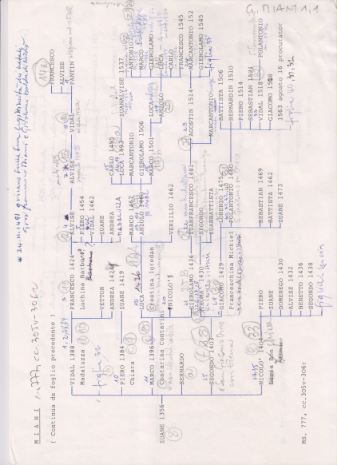

Carissimo,

hai trovato un mio lontano discendente, Miani Secondo 1403- Giacomo 1429 – Polantonio 1460 – Giacomo provato 1508, più giovane di S. Girolamo di soli due anni, pare non sposato, che diventa Procuratore di S. Marco *1563 agosto 16 Procurator,* come attestato anche dal quadro che alleghi. Sono i Miani che abitavano a S. Giacomo ( di qui il nome ) in Orio in Venezia. Interessante lo stemma, che pare assomigliare a quella dei nostri Miani ( ma ci vedo ... pochino ). Non riesco a far ruotare l’abero genealogico

Altro non potrei né saprei dire. P. Secondo